【ベトナム語】エコノミークラス症候群予防のために
（Theo Trang web bộ Y tế, Lao động và Phúc lợi）
PHÒNG TRÁNH HỘI CHỨNG
HUYẾT KHỐI TĨNH MẠCH SÂU

〇 Hội chứng huyết khối tĩnh mạch sâu là gì
Nếu không ăn uống đủ dinh dưỡng và ngồi trong thời gian dài tại nơi chật hẹp như trong xe ô tô và không cử động chân sẽ khiến máu kém lưu thông dẫn đến máu dễ bị đóng cục. Kết quả là các cục máu đông (huyết khối) vận chuyển theo mạch máu dồn đến phổi và có nguy cơ gây tắc mạch phổi, v.v.

〇 Những điều nên lưu ý để phòng tránh hội chứng này
Hãy tiến hành các việc sau để phòng tránh hội chứng này
① Thỉnh thoảng thực hiện các bài tập thể dục nhẹ và giãn cơ
② Uống nước đủ và thường xuyên
③ Tránh đồ uống có cồn. Cố gắng không hút thuốc
④ Mặc quần áo rộng thoải mái, không cài thắt lưng quá chặt
⑤ Thực hiện các bài vận động nâng hạ gót chân, bóp nhẹ bắp chân
⑥ Nâng cao chân khi ngủ

〇 Các bài tập vận động chân để phòng ngừa hội chứng này
➌Kiễng chân thẳng đứng
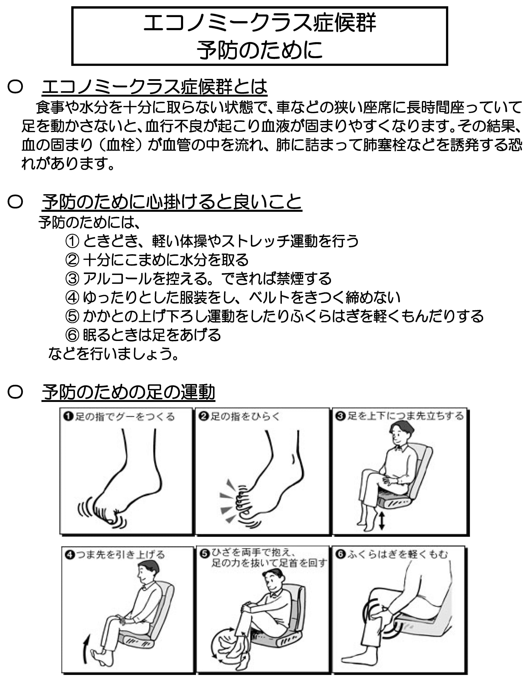
➊Co ngón chân tạo hình nắm đấm
➋Duỗi rộng các ngón chân
➍Kéo ngón chân lên
➎Dùng hai tay giữ đầu gối, thả lỏng chân và xoay cổ chân
➏Bóp nhẹ bắp chân

